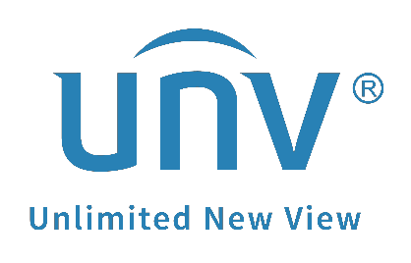

**كيف يمكن إعادة تعيين كلمة المرور لحسابي   
على UNV-Link؟**

**كيف يمكن إعادة تعيين كلمة المرور لحسابي على UNV-Link؟**

**الوصف**

***ملاحظة:*** *تنطبق هذه الطريقة في معظم السيناريوهات. إذا لم تنجح هذه الطريقة في حل مشكلتك، يوصى باستشارة فريق الدعم الفني لدينا.* <https://global.uniview.com/Support/Service_Hotline/>

**خطوات التشغيل**

يمكن إعادة تعيين كلمة المرور لحسابك على UNV-Link على التطبيق نفسه أو على موقع EZCloud الإلكتروني.

***ملاحظة:***

*1. أحيانًا، قد يذهب رمز التحقق إلى مجلد البريد العشوائي في البريد الإلكتروني. لا تنس التحقق منه أيضًا.*

*2. حساب UNV-Link هو نفسه حساب EZCloud.*

**إعادة تعيين كلمة المرور على UNV-Link**

**الخطوة 1** افتح UNV-Link، وانقر فوق **Me** في الأسفل، ثم انقر فوق اسم المستخدم ثم **Log out**.سوف تنتقل إلى صفحة تسجيل الدخول.

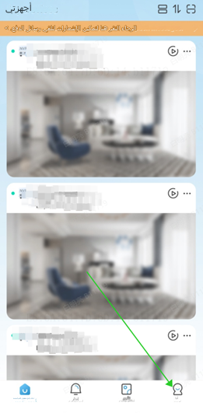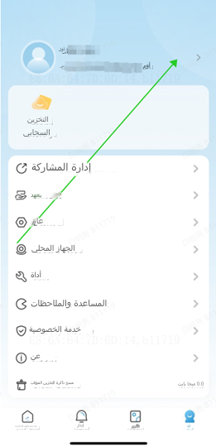 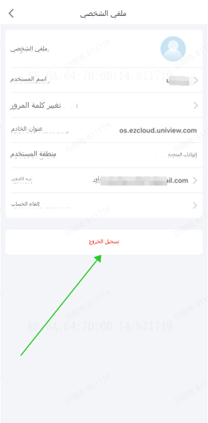

**الخطوة 2** انقر فوق **Forgot Password** وأدخل عنوان البريد الإلكتروني أو رقم الهاتف الذي استخدمته للتسجيل في حساب UNV-Link.

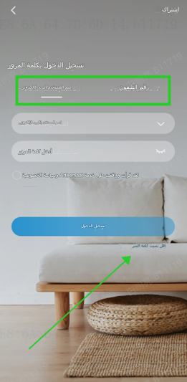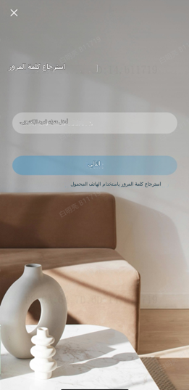 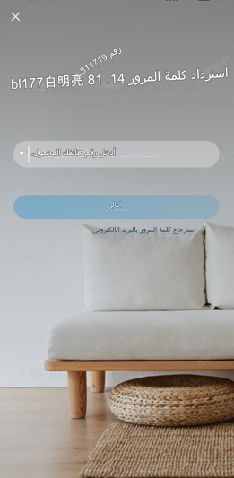

انقر فوق **Next** وأكمل اللغز وسيُرسَل رمز التحقق إلى بريدك الإلكتروني أو رقم الهاتف. يمكنك استخدام هذا الرمز لإعادة تعيين كلمة المرور لحسابك على UNV-Link.

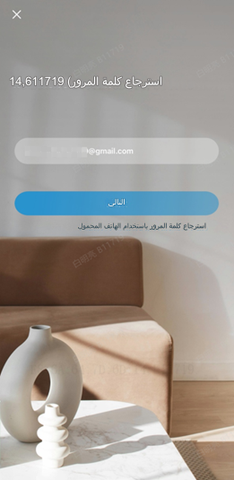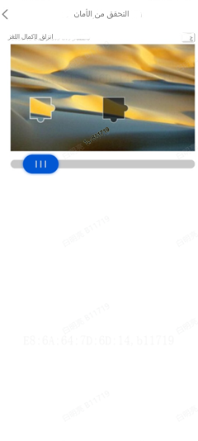 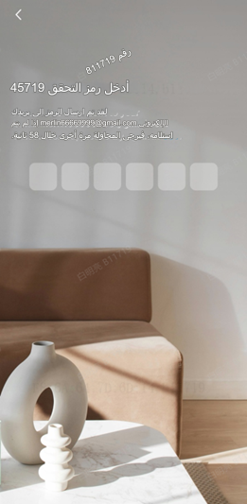

**إعادة تعيين كلمة المرور على موقع EZCloud الإلكتروني**

**الخطوة 1** ادخل إلى موقع EZCloud الإلكتروني. انقر فوق خيار **Forgot Password** في صفحة تسجيل الدخول.

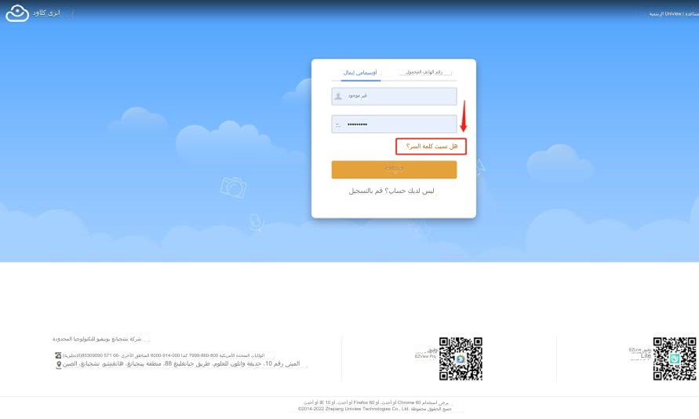

***ملاحظة:*** *بالنسبة للمناطق المختلفة، لدينا خادم/موقع إلكتروني سحابي مختلف لـ EZcloud. هناك 3 مواقع إلكترونية سحابية رئيسية وفقًا لمنطقة حساب EZCloud:*

لمنطقة أمريكا: *<https://os.ezcloud.uniview.com/login>*

لمنطقة أوروبا: *<https://eu.ezcloud.uniview.com/login>*

لمنطقة آسيا والمحيط الهادئ: *<https://ap.ezcloud.uniview.com/login>*

**الخطوة 2** أدخل عنوان البريد الإلكتروني الذي استخدمته لتسجيل حساب UNV-Link من قبل وانقر فوق **Acquire**. سيُرسَّل رمز تحقق إلى بريدك الإلكتروني. يمكنك كتابة رمز التحقق والنقر فوق **Next** لإعادة تعيين كلمة المرور على EZCloud.

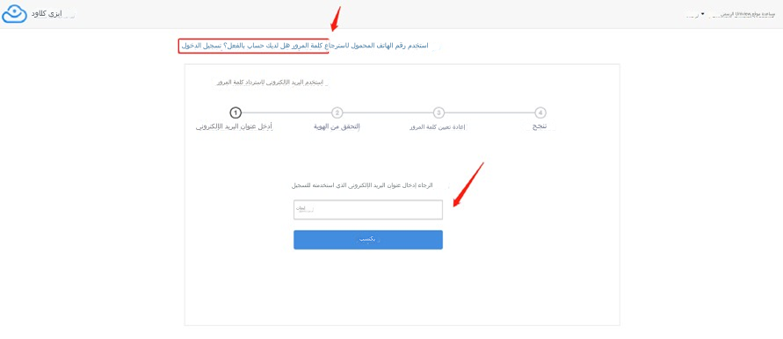

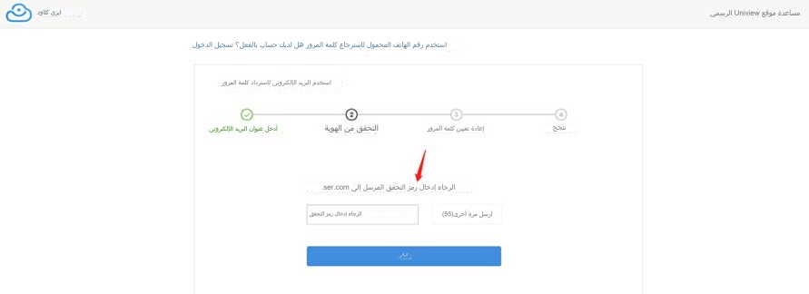

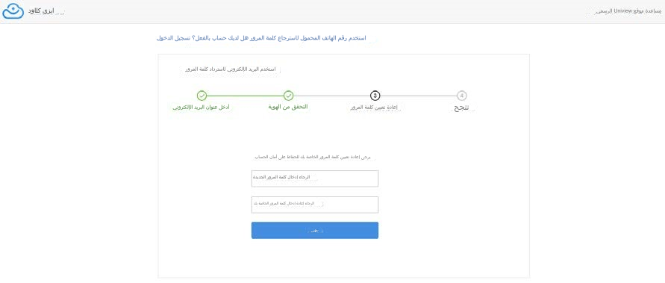

***ملاحظة:*** *إذا كنت قد سجل الحساب باستخدام رقم الهاتف، يرجى النقر فوق* ***Use mobile phone number to retrieve password****.*